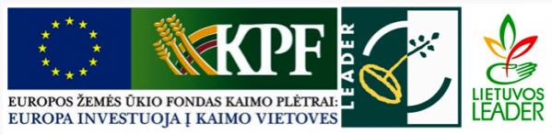 | 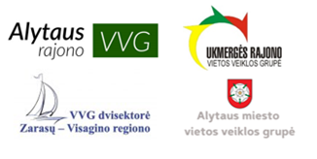
Teritorinio bendradarbiavimo projektas
„Sąveikos lauku - sumanumo link“ (Nr. 44TT-KK-21-2-06246-PR00)

2023 m. rugsėjo 25 d.
Nuotoliniu (hibridiniu) būdu MC Teams platformoje
Lektorės: dr. Vilma Atkočiūnienė, dr. Aistė Čapienė, dr. Gintarė Vaznonienė

Mokymų tema: SUMANI TINKLAVEIKA. SKĖTINIAI PROJEKTAI

I mokymų dalis
8.20 – 8.30 | Dalyvių registracija.
8.30 – 9.30 | Sumanus kaimo pokyčių valdymas ir tinklaveika
9.30 – 10.20 | Praktinis darbas: Svajonės pagrįstos darbais. VVG patirties ir svajonių pristatymas
10.20 – 10.35 | Virtuali kavos pertrauka
10.35 – 11.15 | Sumani tinklaveikos samprata ir požymiai
11.15 - 11.35 | Praktinis darbas
11.35 - 11.45 | Refleksijos, mokymų apibendrinimas
PERTRAUKA
II mokymų dalis
12.20 – 12.30 | Dalyvių registracija.
12.30 – 13.30 | Sumani specializacija, teminimas, kaimai startuoliai
13.30 – 14.15 | Praktinis darbas
14.15 – 14.30 | Virtuali kavos pertrauka
14.30 – 15.15 | Skėtiniai projektai: geroji praktika
15.15 – 15.35 | Praktinis darbas.
15.35 – 15.45 | Refleksijos, mokymų apibendrinimas
